千秋论坛原创参考示例

解答高考全国123卷历史开放性试题
作者：颜泽源
2018年高考全国文综1卷历史42题开放性试题参考示例：
2018年高考全国文综1卷历史42题
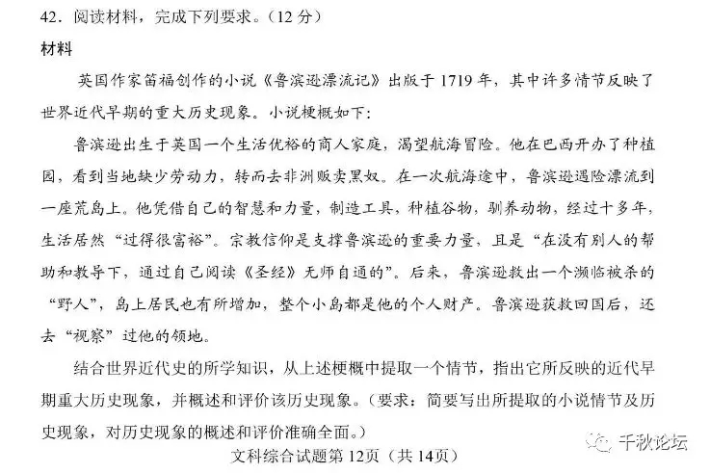
示例一
小说情节：
鲁滨逊在巴西开办种植园，去非洲贩卖黑奴。
历史现象：
欧洲殖民者在美洲创建种植园，进行三角贸易。
概述：
新航路开辟后，欧洲殖民者在美洲创办种植园、开采金银矿藏。由于美洲需要大量劳动力，贩卖黑奴的三角贸易兴起。三角贸易以欧洲廉价商品到非洲换取黑奴，满载黑奴的船只越过大西洋到达美洲，换取美洲的金银和农产品，运回欧洲。
评价：
种植园经济掠夺的财富成为欧洲资本原始积累的重要来源；黑奴贸易，破坏非洲社会经济的发展，使非洲丧失大量精壮劳动力；为美洲种植园提供大量劳动力，为美洲资本主义发展创造有利条件；促进欧洲资本主义的兴起和发展。

示例二
小说情节：
在荒岛上，鲁滨逊凭借自己的智慧和力量，制造工具，种植谷物，驯养动物，生活居然“过得很富裕”。
历史现象：
人文主义思想。
概述：
十四世纪开始的欧洲文艺复兴时代，人文主义成为影响深 远的社会思潮。人文主义主张把人和人性从宗教束缚中解放出来，肯定人的尊严、价值、力量和智慧，人是现实生活的创造者和自己命运的主人，应当为创造现世幸福而奋斗。
评价：
人文主义冲破了天主教的精神枷锁，促进思想解放；对资产阶级的生活方式和思想观念产生重大影响，进而推动资本主义发展；促进科学文化发展；对人文主义的过分推崇造成个人私欲的膨胀、泛滥和社会混乱。

示例三
小说情节：
宗教信仰是支撑鲁滨逊的重要力量，是“通过自己阅读《圣经》无师自通的”。
历史现象：
欧洲宗教改革。
概述：
16世纪欧洲兴起宗教改革，产生了不听命于罗马天主教会的各个新教派。新教反对罗马教廷的精神垄断，主张：信仰即可得救；《圣经》是信仰的唯一源泉，每个信徒都可以以自己的方式自由理解和解释；每个人都可以直接与上帝对话。
评价：
宗教改革打击了天主教会的神权统治；确立适应资产阶级的伦理规范和生活方式，促进资本主义经济发展；打破天主教会的精神垄断，发展了人文主义，推动思想解放，促进科学文化发展。

示例四
小说情节：
整个小岛都是鲁滨逊的个人财产，回国后，他还去“视察”他的领地。
历史现象：
英国的殖民扩张。
概述：
新航路开辟后，英国在世界范围内抢占殖民地，掠夺财富，贩卖黑奴，进行贸易，以武力等方式占领大片殖民地。
评价：
殖民扩张，有利资本原始积累；使英国成为拥有广阔海外殖民地的“日不落帝国”，为资本主义发展和工业革命拓展了市场和原料产地；给殖民地人民带来灾难；客观上传播了资本主义的生产方式和思想文化；客观上促进世界各地的经济文化交流。

示例五
小说情节：
鲁滨逊出生于优裕的商人家庭，渴望航海冒险。
历史现象：
英国社会充满殖民扩张的原始动力，资产阶级富有进取、冒险和殖民倾向，政府鼓励海外殖民扩张。
概述：
参见示例四“概述”。
评价：
参见示例四“评价”。

2018年高考全国文综2卷历史42题开放性试题参考示例：
全国卷2试题：
42． 阅读材料，完成下列要求。（12分）
材料
1889年，两广总督张之洞从英国预购炼铁机炉，有人提醒先要确定煤、铁质地才能配置合适的机炉，张之洞认为不必“先觅煤、铁而后购机炉”。张之洞调任湖广总督，购得大冶铁矿，开始筹建汉阳铁厂，由于找不到合适的煤，耗费六年时间和巨资，仍未能炼出合格的钢铁。盛宣怀接手后，招商股银200万两，并开办萍乡煤矿，但由于原来定购的机炉不适用，依然未能炼出好钢，只得贷款改装设备，才获得成功。通过克服种种困难，汉阳铁厂成为中国第一家大型的近代化钢铁企业，1949年后收归国有。
——摘编自陈真等编《中国近代工业史资料》等
材料提供了一个中国近代企业发展的案例，蕴含了现代化的诸多启示，从材料中提炼一个启示，并结合所学的中国近现代史知识予以说明。（要求：观点明确，史论结合，言之成理。）
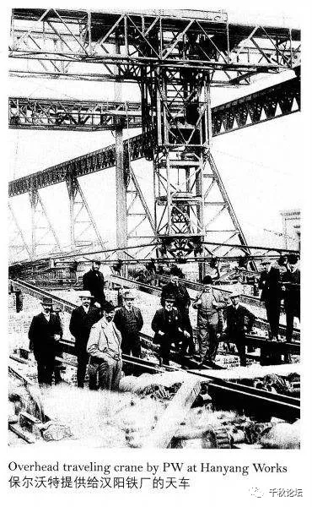

示例一
观点：
市场、资金、技术与资源的有效配置是工业化成功之路。
论证：
在张之洞创办的汉阳铁厂陷入困境之际，盛宣怀接手经营后，他采用市场经济手段，募集资金，解决资源问题，并有效改进技术，最终使汉阳铁厂发展成为中国第一家近代化钢铁企业，为中国近代化作出重大贡献。
20世纪70年代末开始，我国逐步摆脱计划经济体制的束缚，发挥市场功能，吸收外资，引进技术，利用国内各种资源，使经济建设取得举世瞩目的成就。
结论：
综上所述，市场、资金、技术与资源的有效配置，是工业化发展必须遵循的经济规律。

示例二
观点：
官商不分的体制阻碍中国近代化进程。
论证：
洋务运动中，洋务派创办的官办企业隶属总督、巡抚，形同官僚衙门，导致官商不分、政企不分。企业经营管理上存在官僚主义作风，在汉阳铁厂的筹建过程中，存在设备购置盲目、选址不当导致生产成本提高等问题，投产六年后企业濒临破产。由此可见，产生于半殖民地半封建社会的洋务企业，官商不分的体制是问题和弊端的根源。洋务派实现工业化、富国强兵的目的，最终幻灭。
南京国民政府统治时期，四大家族凭借掌握国家政权，垄断国家经济命脉，形成官僚资本，官商结合，阻碍民族工业发展和近代化进程。
结论：
在旧中国，官商不分的体制，成为中国经济近代化的重要阻碍因素。

示例三
观点：
引进先进技术要从实际出发。
论证：
19世纪60年代开始，洋务派引进西方先进技术，先后创办军事工业和民用工业，中国近代化从此起步。张之洞在筹划钢铁厂的过程中，在引进英国先进的炼铁机炉时，违背企业经营须遵循的经济规律，忽视先进技术与资源相适应的原则，其推进近代化的宏大愿望却获取汉阳铁厂经营六年濒临破产的现实。
十一届三中全会决定实行对外开放决策，为引进外资和技术，发展社会主义经济，从国情实际出发，采取设立经济特区等逐步推进的策略，不盲目求快，终于使社会主义现代化建设取得巨大成就。
结论：
上述历史启示我们，从实际出发，学习、引进先进技术是强国之路。

2018年全国高考3卷历史开放性试题示例：
42．阅读材料，完成下列要求。（12分）
材料
表4 东汉史学家班固所撰《汉书·古今人表》中的部分人物及相应等级
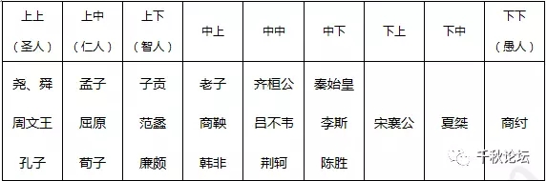
根据材料并结合所学中国古代史知识，对表4的内容提出自己的看法，并予以说明。（要求：看法具体明确，说明须史论结合。）

示例一：
看法：《汉书·古今人表》体现了褒善惩恶的道德观。
说明：在表中，班固以道德、事功来评判历史人物。
宣扬“仁”、“礼”的孔子，施行“仁政”的尧、舜被列为圣人；春秋五霸之首的齐桓公，曾任用管仲改革，“尊王攘夷”，但由于晚节不保，仅列“中中”；秦始皇统一六国，确立专制主义中央集权制度，但施行暴政，仅列“中下”；暴虐的夏桀、商纣列为“下中”和“下下（属于‘愚人’）”。
结论：从这些历史人物的排列，可以看出班固褒善惩恶的道德观为核心的治史思想。

示例二：
看法：《汉书·古今人表》存在贬低农民起义领袖的倾向。
说明：在司马迁的《史记》中，把项羽写入“本纪”，陈胜、吴广写入“世家”，体现司马迁对秦末农民起义领袖的肯定。陈胜领导大泽乡起义，揭开秦末农民战争的序幕。为推翻秦的暴政做出巨大贡献。
结论：陈胜在古今人表中仅列为“中下”，这反映出班固维护统治阶级利益，贬低农民战争领袖的思想倾向。

示例三：
看法:班固把秦始皇评为“中下”，等级较低，这是有道理的。
说明:秦始皇统一六国之后，赋役繁重，大兴土木，滥用民力，给人民带来灾难。采用法家思想，轻罪重罚，实行“族诛”、“连坐”等残酷刑罚；文化上实行愚民政策，焚书坑儒，钳制思想，摧残文化。秦的暴政，导致农民战争爆发，统治短暂，历二世而亡。
结论：在倡导仁政的汉朝，班固把秦始皇评为“中下”等级是合理的。

示例四：
看法：班固把秦始皇列为“中下”不科学。
说明：秦始皇统一六国，结束诸侯割据、混战的局面，为统一多民族国家的发展奠定了基础；确立中央集权制度，中央实行三公九卿制，地方实行郡县制，官僚政治取代贵族政治，推动政治制度的进步；统一文字，统一度量衡，修驰道，有利各民族各地区之间的经济文化交流。
结论：把秦始皇评为“中下”，无法体现秦始皇雄才大略，为中华民族历史发展做出的重大贡献。

示例五：
看法:《汉书·古今人表》对商业者的评价，体现儒家的义利观。
说明:子贡、范蠡是历史上著名的商人，两人获较高等级的评价，被评为“上下”(智人)。子贡曾求学于孔子，知“礼”、“仁”；范蠡辅佐勾践称霸，后从商，曾散尽家财再致富。
结论：这种评价欲昭示后世商人，切勿见利忘义，为富不仁，并以此体现儒家的义利观，重义轻利。

示例六：
看法：《汉书·古今人表》体现尊孔崇儒的思想。
说明：班固把历史人物划分为不同的等级，体现儒家“仁”、“礼”的思想，维护等级秩序、颂扬“仁政”的历史观。
孔子是儒家学派创始人，尧、舜、周文王是施行仁政的圣王，等级最高；道家学派创始人老子，以及法家的商鞅和韩非，尽管才能非凡、贡献卓著，仅列为“中人”；施行暴政的夏桀、商纣列为 “下下”人（愚人）。
结论：汉武帝施行“罢黜百家，独尊儒术”后，儒家思想确立了统治地位，表中人物的排序，正是这种思想的反映。

示例七：
看法:《汉书·古今人表》贬低老子不科学。
说明:老子与孔子都是公认的中国古代最伟大的思想家，老子著作在世界范围广泛传播。老子的辩证法对后世的影响深远，无为而治的思想被后世统治者所采用，有利社会的休养生息、促进社会经济恢复发展。孔子崇敬老子，曾问学于老子。
结论：有鉴于此，班固把孔子评为第一等，却把老子评为第四等是不妥当的，无法反映出老子的巨大成就。

